Japan – Sommer 2010 – ein zwiespältiger Rückblick

Langsam geht mein alljährlicher Japanurlaub zu Ende und eigentlich freue ich mich wieder auf Wien, – genug von Japan? Meine Japanbegeisterung hält sich zunehmend in Grenzen: die trostlose Hässlichkeit der Städte, insbesondere der Vorstädte mit ihren Millionen von verkitschten Plastikhäuschen, den mit nichts an Hässlichkeit zu überbietenden gigantischen, unmenschlichen Wohnsilos - die Eintönigkeit der Massenkonsumartikel, die Fastfoodgeilheit und die geschmacklosen watteweichen Weißbrotklötze, - das permanente Geschlürfe, Geschmatze, Gerülpse der Männer bei Tisch, - das infantile Gekicher und Gejohle im Fernsehen, - das nach jeder gesprochener Phrase Zustimmung erheischende, die Tonleiter hinauf und hinunter singende „ne“, „ha“, „so des“ (So ist es doch, nicht wahr!), - die hinter jeder unterwürfigen Höflichkeit hervorlugende Arroganz der Menschen und vor allem die Abschaffung der humanistischen Bildung an den Universitäten und vieles mehr. Die Exotik, den Scharm der alten Tradition wirklich genießen kann man eigentlich nur als Tourist, der keine Augen hat für die Tristesse des alltäglichen Lebens, - sie lieben Japan und die Japaner und die JapanologiestudentInnen tun es auch mit Inbrunst, so wie ich es getan habe und bisweilen noch tue, wenn ich im Reisbauerhinterland unterwegs bin.
Nach fast zwei Monaten im sonnigen Süden (Miyazaki) habe ich im kühleren Norden meine alte Universität in Sapporo besucht, ein Uni-Campus, so groß wie der neunte Wiener Bezirk, - freudiges Wiedersehen mit den noch verbliebenen „alten“ UnikollegInnen, (Center for Research and Development in Higher Education – so heißt jetzt mein ehemaliges Institut an der Hokudai in Sapporo), - und eine Stadt, die ich fast nicht mehr wiedererkannt habe, - alles neu, gigantische moderne Hochhäuser, das ganze Stadtzentrum umgekrempelt, - da protzt das Kapital wie vordem die Aristokratie und das Großbürgertum in den europäischen Metropolen.
Dann fast einen Monat lang Reisbauernarbeit bei einem Hobby-Bioreisbauern im bergigen Hinterland von Osaka. Täglich um sechs Uhr aus den Federn, Feldarbeit bis acht, Frühstück, dann bis halb zwölf Unkraut jäten, Gemüsefelder wässern, Reissäcke schleppen, und den Wildwuchs mit Motorsensen niedermachen, - ein permanenter, schier aussichtloser Kampf gegen die Natur, die man nicht brauchen kann. Nach dem Mittagessen zwei Stunden Pause, dann bis sechs weiter schinden um dann todmüde auf die Reismatte zu fallen, und vor allem schwitzen, schwitzen bei 32 bis 35 Grad tagsüber und 27 Grad nachts bei einer Luftfeuchtigkeit, dass die frisch gewaschene Wäsche nicht wirklich trocknet, sieben Tage die Woche, und wenn’s wirklich mal richtig regnet, sich von den wallenden Schleiern der Nebelschwaden und de Prasseln des Regens in einen tranceartigen Halbschlaf schlüpfen lassen. Da bleibt dann auch etwas Zeit, die „Wissenschaft“ des Reisbaus zu erforschen. Hat ja alles auch seine guten Seiten, - die Anstrengung bringt den Körper wieder auf Vordermann und man schwitzt den Dreck des Jahres aus sich raus, einfach wunderbar, wenn man’s nicht immer und notgedrungen machen muss, aber das muss der Bioreisbauer ja nicht, denn er ist ja pensionierter Manager und Wissenschaftler.
Was ich auch sehr genossen habe, waren die Unterrichtsstunden an einer Volksschule im Süden des Landes: das Lachen der Kinder und wie offen, neugierig und unverbogen sie sind, - die toben herum und tun alles mit größter Hingabe und Begeisterung, auch das tägliche Putzen der Klassenräume, der Gänge und des Schulhofs, so selbstverständlich, spielerisch und doch diszipliniert, wie das Zähneputzen am Abend und am Morgen. Die Schulsportfeste sind für Europäer, ich meine für gelernte Österreicher ungewöhnlich, - die lustige Mischung aus Drill und herzerfrischendem Spiel, an dem Groß und Klein mit Begeisterung mitmachen, so als wären sie alle kleine, unbeschwerte Kinderlein.
Japan ist doch schön und andererseits auch fürchterlich hässlich, - es ist eben so wie bei uns auch, und ich bin auch nicht besser und klüger als die lieben Japaner.
Urlaub im sonnigen Süden – und der Sakrajima ignoriert das Rauchverbot
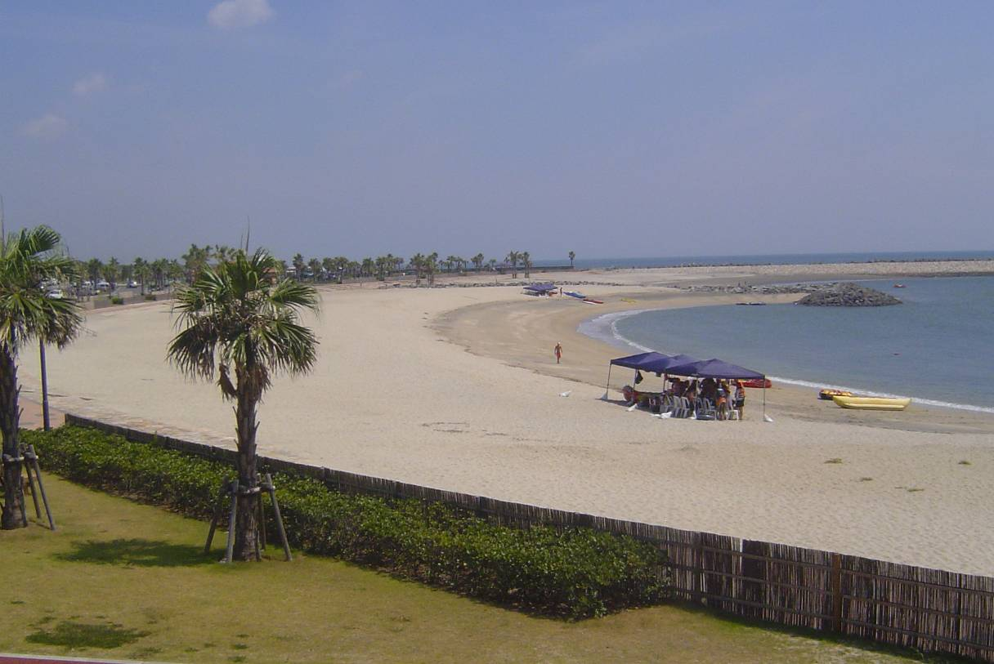

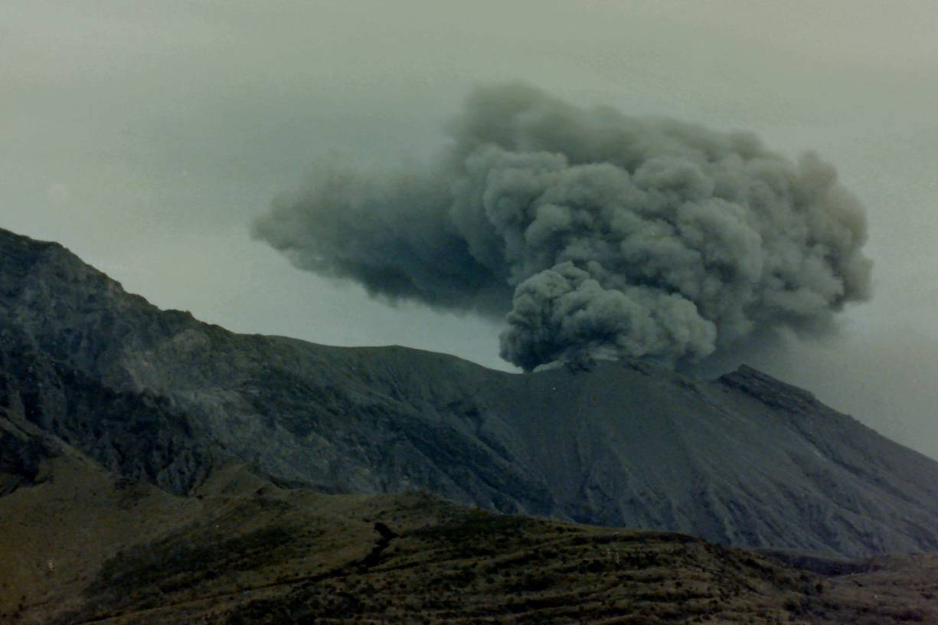
Die Hokkaido Universität in Sapporo – wo „boys be ambitious“ auf fruchtbaren Boden fiel

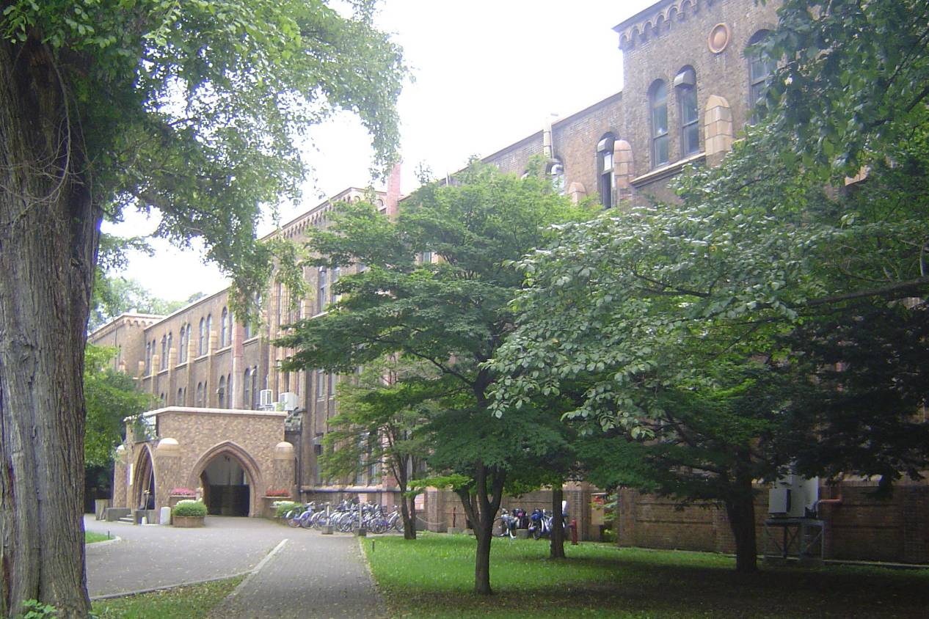

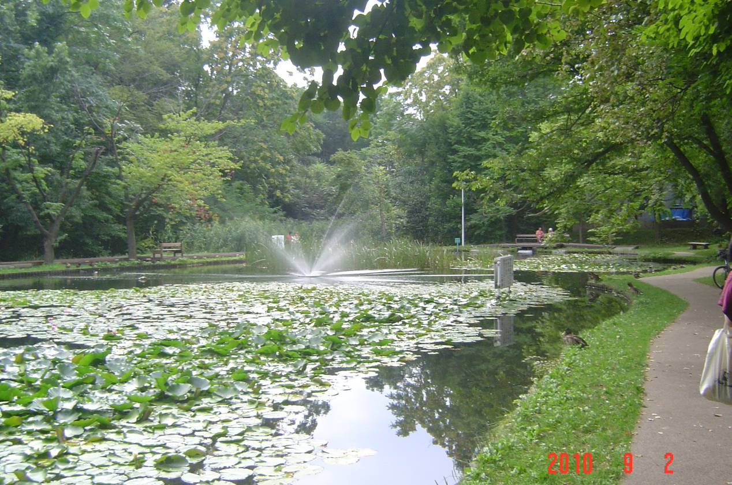

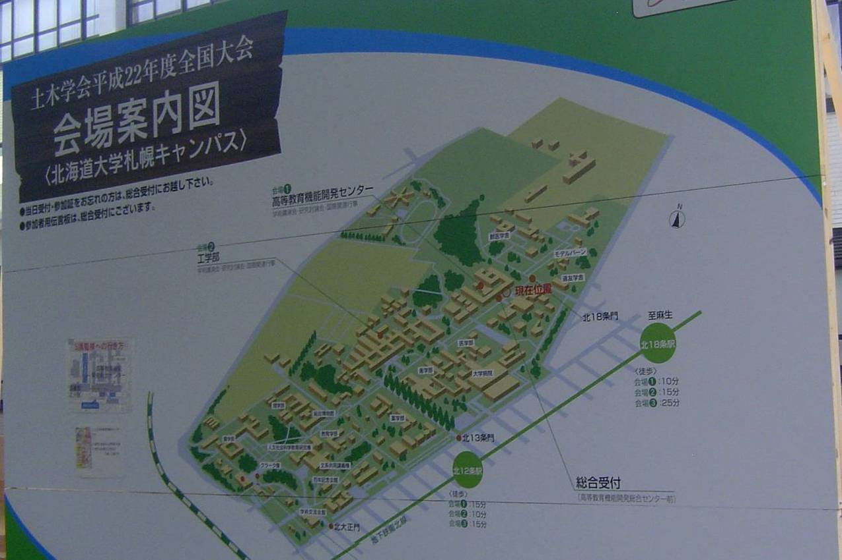

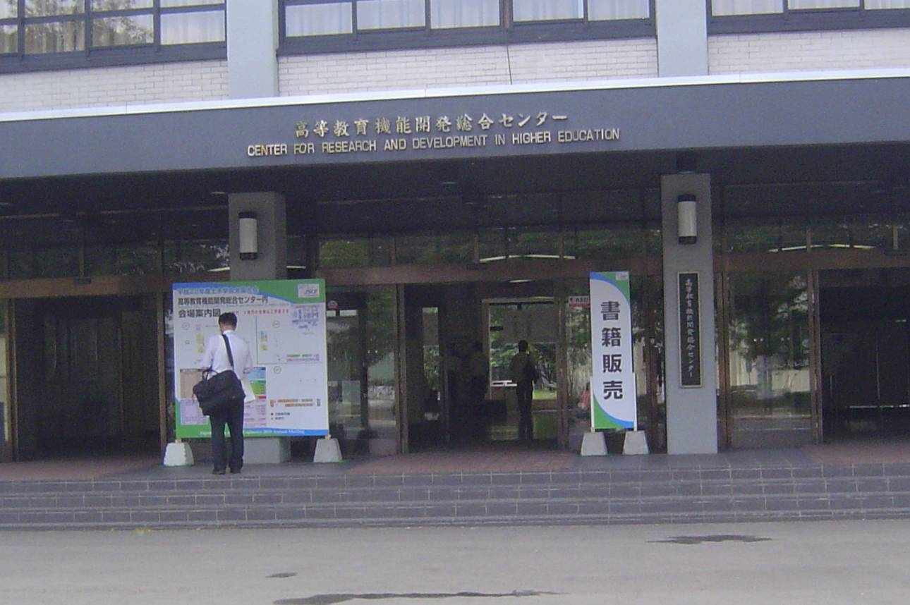

Volunteer-Lehrer an einer Volksschule
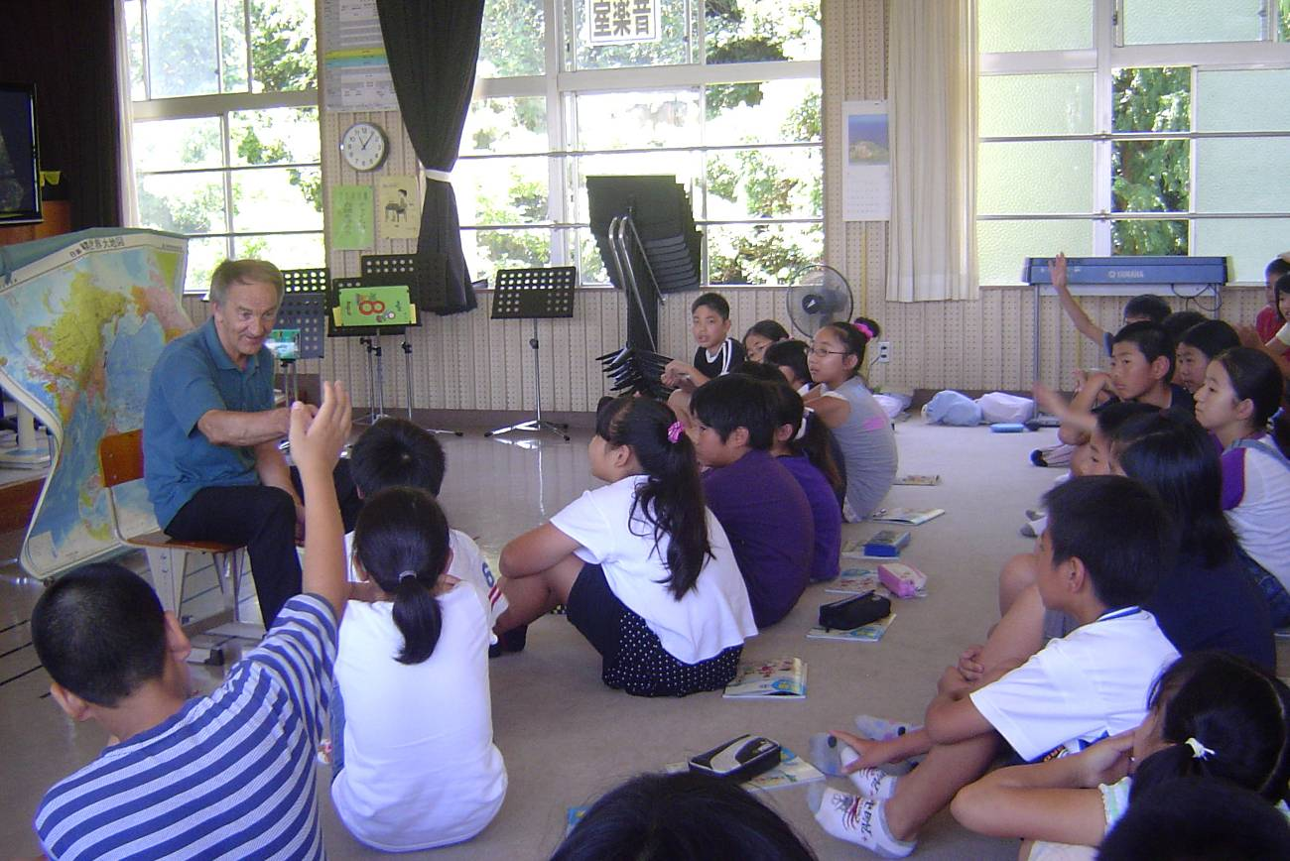

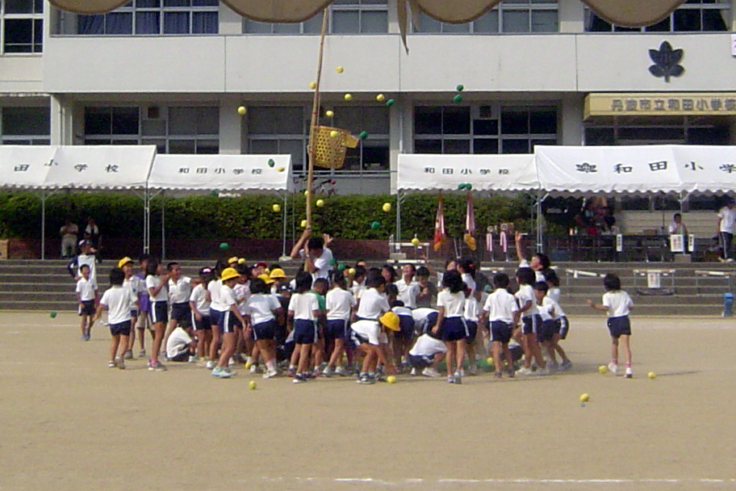

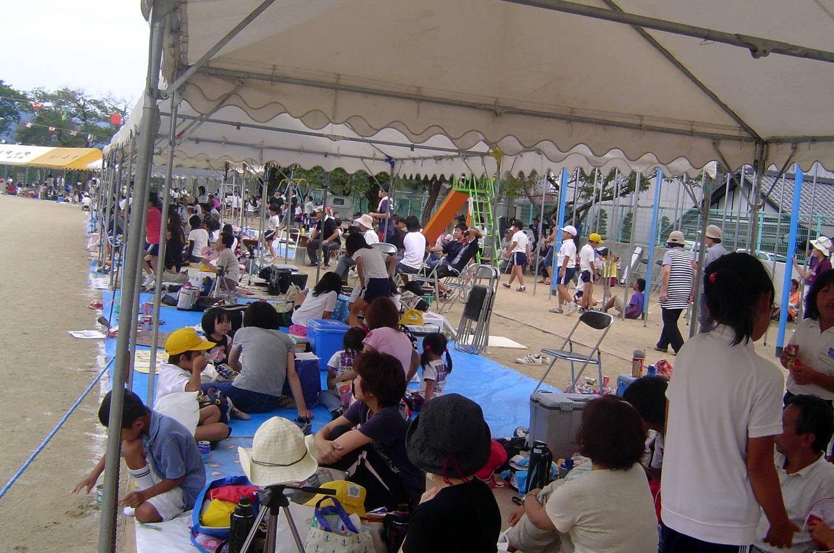

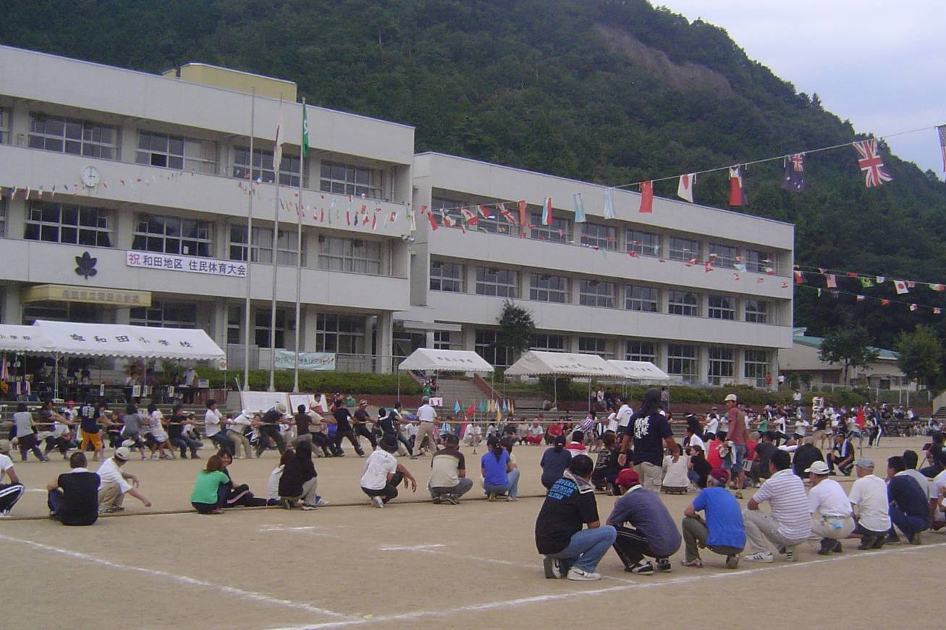

Schulfest für Groß und Klein
Reisbauernarbeit im Hinterland von Osaka
